Министерство науки и высшего образования Российской Федерации

Федеральное государственное бюджетное образовательное учреждение  
высшего образования

ТОМСКИЙ ГОСУДАРСТВЕННЫЙ УНИВЕРСИТЕТ  
СИСТЕМ УПРАВЛЕНИЯ И РАДИОЭЛЕКТРОНИКИ (ТУСУР)

Кафедра компьютерных систем в управлении и проектировании (КСУП)

**РАЗРАБОТКА ПЛАГИНА «ТАБУРЕТ»  
ДЛЯ «КОМПАС-3D v20»**

Проект системы по лабораторному проекту

по дисциплине «ОСНОВЫ РАЗРАБОТКИ САПР»

«Построение табурета в системе КОМПАС-3D v20»

Выполнил:

студент гр.588-1

_________Маковский Н.Д.

«___»___________ 2021 г.

Руководитель:

к.т.н., доцент каф. КСУП

_________Калентьев А. А.

«___»____________2021 г.

Томск 2021

**Содержание**

1 Описание САПР 3

1.1 Описание программы 3

1.2 Описание API 4

1.3 Обзор аналогов 7

2 Описание предмета проектирования 9

3 Проект программы 10

3.1 Диаграммы классов 10

3.2 Макет пользовательского интерфейса 11

Список использованных источников 13

# 1 Описание САПР

# 1.1 Описание программы

Компас-3D – это система предназначена для создания трёхмерных ассоциативных моделей отдельных деталей (в том числе, деталей, формируемых из листового материала путём его гибки) и сборочных единиц, содержащих как оригинальные, так и стандартизованные конструктивные элементы. [Параметрическая технология](https://ru.wikipedia.org/wiki/%D0%9F%D0%B0%D1%80%D0%B0%D0%BC%D0%B5%D1%82%D1%80%D0%B8%D1%87%D0%B5%D1%81%D0%BA%D0%BE%D0%B5_%D0%BC%D0%BE%D0%B4%D0%B5%D0%BB%D0%B8%D1%80%D0%BE%D0%B2%D0%B0%D0%BD%D0%B8%D0%B5) позволяет быстро получать модели типовых изделий на основе проектированного ранее прототипа. Многочисленные сервисные функции облегчают решение вспомогательных задач проектирования и обслуживания производства.

Система «Компас-3D» включает следующие компоненты: система трёхмерного твердотельного моделирования, универсальная система автоматизированного проектирования «Компас-График» и модуль формирования спецификаций. Ключевой особенностью «Компас-3D» является использование собственного математического ядра и параметрических технологий [1].

# 1.2 Описание API

API (англ. Application Programming Interface) – описание способов, которыми одна компьютерная программа может взаимодействовать с другой программой.

В КОМПАС-3D существуют API двух версий: API 5 и API 7. Обе версии реализуют различные функции системы и дополняют друг друга. Обе версии программных интерфейсов в равной мере поддерживаются и развиваются с учетом самих изменений в системе. В основном, для создания полноценных подключаемых модулей достаточно методов и свойств интерфейсов API 5.

Главным интерфейсом API системы КОМПАС-3D является KompasObject. Получить указатель на этот интерфейс можно при работе под управлением внешнего приложения (контроллера) – после вызова стандартной системной функции. Методы этого интерфейса реализуют наиболее общие функции работы с документами системы, системными настройками, файлами, а также дают возможность получить указатели на другие интерфейсы [2].

В таблицах 1.1-1.3 представлены основные свойства и методы интерфейсов KompasObject, IPart и ksDocument3D.

Таблица 1.1 – Методы интерфейса KompasObject

|  |  |  |
| --- | --- | --- |
| Метод | Возвращаемое значение | Описание |
| Document3D() | Указатель на интерфейс документа трёхмерной модели ksDocument3D. | Даёт возможность получить указатель на интерфейс трёхмерного документа (детали или сборки). |
| Visible() |  | Свойство видимости приложения. |
| Quit() |  | Метод для завершения программы Kompas-3D. |
| ActivateControllerAPI() |  | Метод для активации контроллера API. |

Продолжение таблицы 1.1

|  |  |  |
| --- | --- | --- |
| Метод | Возвращаемое значение | Описание |
| ksDocument2D() |  | Интерфейс событий графического документа, события интерфейса позволяют контролировать состояние документа. |

Таблица 1.2 – Методы интерфейса IPart

|  |  |  |  |
| --- | --- | --- | --- |
| Метод | Входные параметры | Возвращаемое значение | Описание |
| GetDefaultEntity(short objType) | objType –тип объекта. | |  | | --- | | Указатель на интерфейс [ksEntity](mk:@MSITStore:D:\INSTAL\KOMPAS-3D%20V17.1\KOMPAS\SDK\SDK.chm::/ksEntity.htm) или [IEntity](mk:@MSITStore:D:\INSTAL\KOMPAS-3D%20V17.1\KOMPAS\SDK\SDK.chm::/ksEntity.htm). | | Получить указатель на интерфейс объекта, создаваемого системой по умолчанию. |
| GetPart(int type) | type – тип объекта. | Указатель на интерфейс компонента [ksPart](mk:@MSITStore:D:\INSTAL\KOMPAS-3D%20V17.1\KOMPAS\SDK\SDK.chm::/ksPart.htm) или [IPart](mk:@MSITStore:D:\INSTAL\KOMPAS-3D%20V17.1\KOMPAS\SDK\SDK.chm::/ksPart.htm). | Получить указатель на интерфейс компонента в соответствии с заданным типом. |
| NewEntity(short objType) | objType – тип объекта. | Указатель на интерфейс [ksEntity](mk:@MSITStore:D:\INSTAL\KOMPAS-3D%20V17.1\KOMPAS\SDK\SDK.chm::/ksEntity.htm) или [IEntity](mk:@MSITStore:D:\INSTAL\KOMPAS-3D%20V17.1\KOMPAS\SDK\SDK.chm::/ksEntity.htm). | Создать новый интерфейс объекта и получить указатель на него. |

Таблица 1.3 – Методы интерфейса ksDocument3D

|  |  |  |  |
| --- | --- | --- | --- |
| Метод | Входные параметры | Возвращаемое значение | Описание |
| Create (bool invisible, bool _typeDoc) | invisible – признак режима редактирования документа  (TRUE – невидимый режим,  FALSE – видимый режим),  typeDoc – тип документа  (TRUE – деталь,  FALSE – сборка). | TRUE – в случае успешного завершения. | Дает возможность создать пустой документ (деталь или сборку) |
| GetPart(int type) | type – тип компонента из перечисления Типы компонентов. |  | Получить указатель на интерфейс компонента в соответствии с заданным типом |

# 1.3 Обзор аналогов

Проект ОБЪЕМНИК – программа для проектирования кухонной и корпусной мебели для профессионалов и новичков в этой сфере [3].

Отличительной особенностью программы является использование параметрических изделий, таким образом составление проекта представляет собой набор готовых частей мебели и редактирование их под размер. Для продвинутых пользователей предусмотрен режим ручных построений. Программа рассчитана на то, что клиент в реальном времени получает готовый проект будущей мебели.

В программе ОБЪЕМНИК используются передовые технологий в обработке изображения, такие как OpenCL и OpenGL. Именно поэтому изображение высокого качества с тенями, глянцами и эффектами формируется на лету, не заставляя ждать конечного результата. Огромный опыт практического использования программы привел к созданию так называемого "цветового колеса" в программе ОБЪЕМНИК, которое позволяет вместе с клиентами подобрать цвет и материал будущей мебели, "втягивая" клиента в процесс проектирования и тем самым делая процесс создания мебели более творческим и непринуждённым.

Ниже на рисунке 3.1 изображена программа ОБЪЕКМНИК.

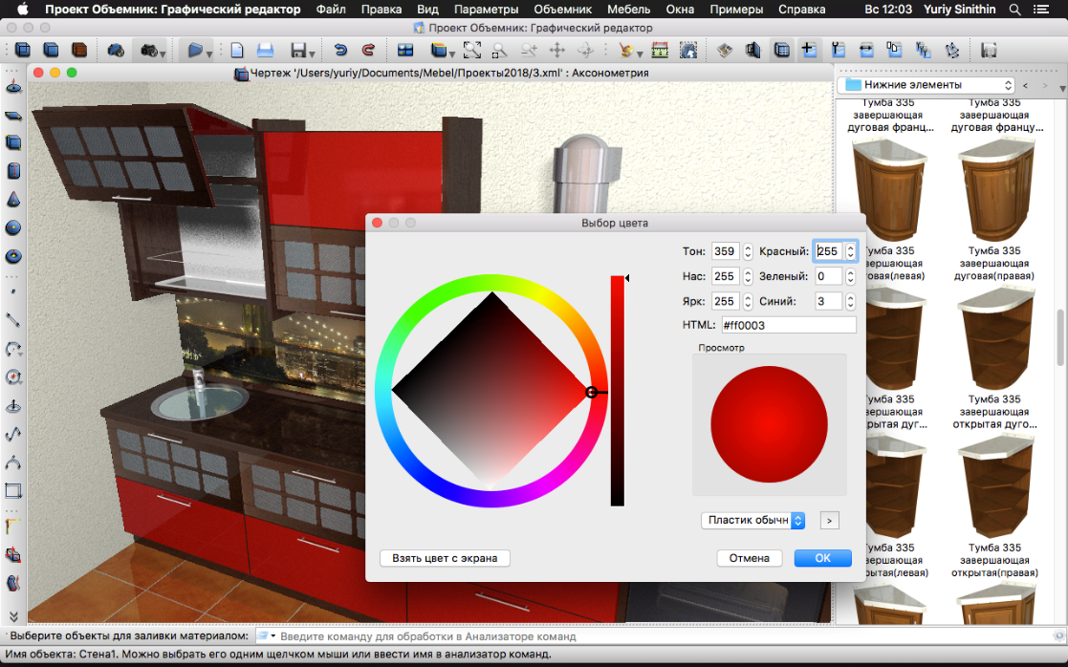

Рисунок 3.1 — Программа ОБЪЕМНИК

В процессе проектирования можно использовать параметрическую базу изделий либо создавать свои модели и для упрощения работы также эти модели можно сохранять в собственные каталоги, которые после бесплатного обновления программы останутся неизменными. Свои модели можно создавать на основе уже имеющихся моделей мебели, либо создавать их с нуля. В базовой комплектации в программе присутствуют изделия из массива дерева, из пластиков и ЛДСП, а также предусмотрено использования моделей из облака постоянно обновляющихся моделей мебели.

# 2 Описание предмета проектирования

Предметом проектирования является табурет.

Табурет – предмет мебели для сидения одного человека, без спинки (в отличие от стула) и подлокотников.

Плагин, предназначен для создания табурета заранее определенного дизайна (Рисунок 2.1).

Параметры табурета:

* H1 – Длина сиденья: от 300 до 400 мм;
* W1 – Ширина сиденья: от 300 до 600 мм;
* T1 – Толщина сиденья: от 20 до 35 мм;
* L2 – Высота ножек: от 300 до 400 мм;
* W2 – Ширина ножек: от 25 до 35 мм.

Плагин имеет зависимые параметры:

* H2 = W2 – Ширина ножки равняется ее длине;
* Полная высота табурета (T1+L2) должна быть больше 330 мм.

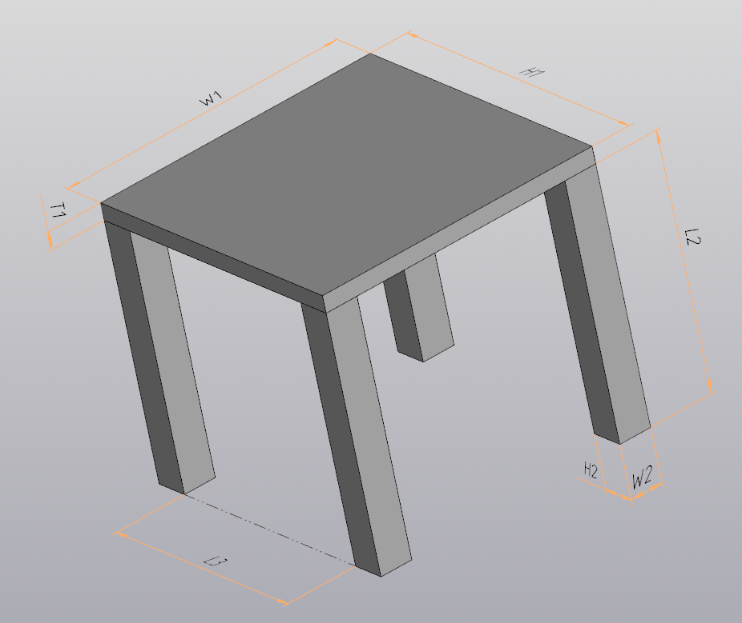

Рисунок 2.1 – 3D модель табурета с параметрами

# 3 Проект программы

# 3.1 Диаграммы классов

Диаграмма классов описывает типы объектов системы и различного рода статические отношения, которые существуют между ними. На диаграммах классов отображаются также свойства классов, операции классов и ограничения, которые накладываются на связи между объектами [5].

На рисунке 3.1 представлена диаграмма классов.

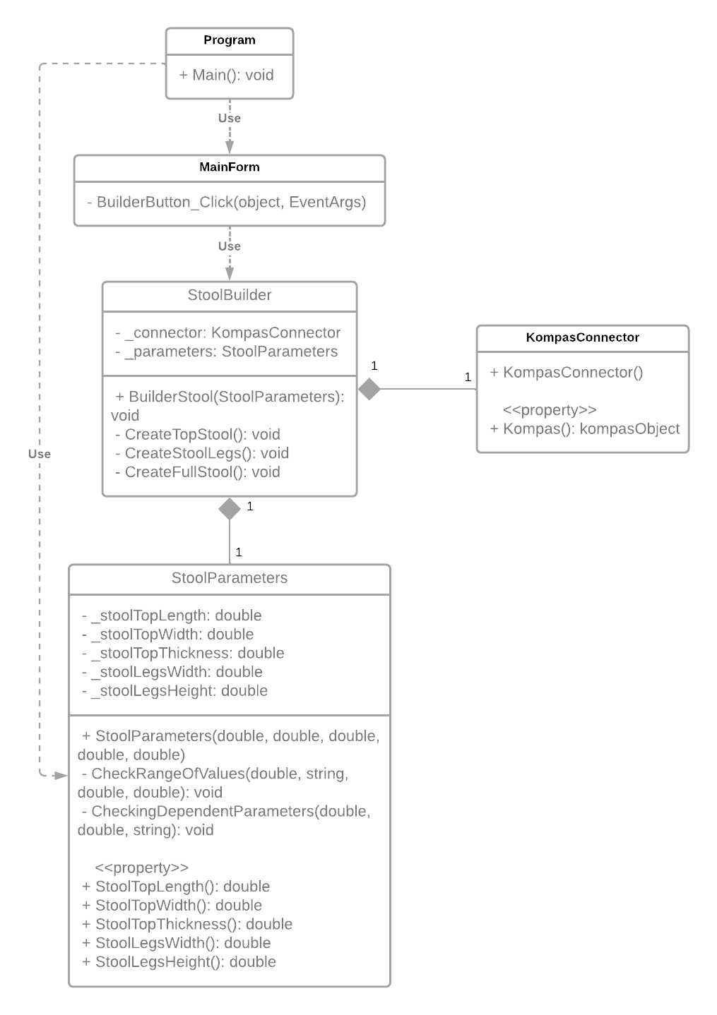

Рисунок 3.1 – Диаграмма классов

Для реализации был выбран следующий набор классов:

1) MainForm – класс диалогового окна, который обеспечивает взаимодействие между пользователем и программой;

2) KompasConnector – класс для работы с API КОМПАС 3D;

3) StoolBuilder – класс, осуществляющий вызов методов API, необходимых для постройки 3D-модели;

4) StoolParameters − класс, хранящий в себе все параметры проектируемой 3D-модели, осуществляет проверку зависимых параметров.

# 3.2 Макет пользовательского интерфейса

Макет пользовательского интерфейса представляет собой форму для ввода параметров. Построение модели осуществляется нажатием на кнопку «Построить».

На рисунке 3.2 представлен макет пользовательского интерфейса.

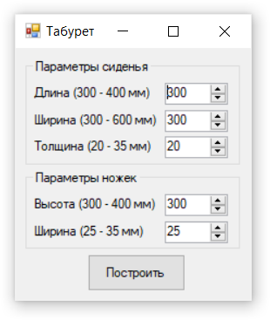

Рисунок 3.2 – Макет пользовательского интерфейса

После ввода некорректных параметров и нажатия кнопки «Построить», появится окно, приведенное на рисунке 3.3.

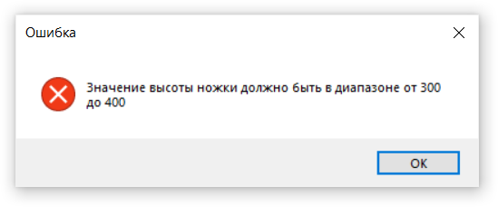

Рисунок 3.3 – Окно ошибки

# Список использованных источников

1 Компас (САПР) – Википедия. [Электронный ресурс]. – Режим доступа: https://ru.wikipedia.org/wiki/Компас_(САПР), (дата обращения: 12.11.2021).

2 Кидрук Максим. КОМПАС-3D V10 на 100% / М. Кидрук. – СПб.: Питер, 2009 – 560 с.

3 Мебельный софт, топ 10 лучших программ для работы с мебелью. [Электронный ресурс] — Режим доступа: https://gidmaster.info/soft.php?id=proekt_ob-emnik (дата обращения: 12.11.2021).

4 Табурет – Википедия. [Электронный ресурс]. – Режим доступа: https://ru.wikipedia.org/wikiТабурет (дата обращения: 12.11.2021).

5 UML. [Электронный ресурс]. – Режим доступа: http://www.uml.org/ (дата обращения 12.11.2021).